IT3280 – THỰC HÀNH KIẾN TRÚC MÁY TÍNH

BÁO CÁO THỰC HÀNH
BÀI 6: Mảng và con trỏ

Họ và tên: Nguyễn Hồng Khôi
MSSV: 202416956

Assignment 1:
Chương trình:
.data
A: .word -2, 6, -1, 3,4, -2
.text
main: la a0, A li a1, 6 j mspfx continue: exit: li a7, 10
ecall end_of_main:
# -----------------------------------------------------------------
# Procedure mspfx
# @brief find the maximum-sum prefix in a list of integers
# @param[in] a0 the base address of this list(A) needs to be processed
# @param[in] a1 the number of elements in list(A)
# @param[out] s0 the length of sub-array of A in which max sum reachs.
# @param[out] s1 the max sum of a certain sub-array
# -----------------------------------------------------------------
# Procedure mspfx
# Function: find the maximum-sum prefix in a list of integers
# The base address of this list(A) in a0 and the number of
# elements is stored in a1 mspfx:
li s0, 0 # initialize length of prefix-sum in s0 to 0 li s1, 0x80000000 # initialize max prefix-sum in s1 to smallest int li t0, 0 # initialize index for loop i in t0 to 0 li t1, 0 # initialize running sum in t1 to 0 loop:
add t2, t0, t0 # put 2i in t2 add t2, t2, t2 # put 4i in t2 add t3, t2, a0 # put 4i+A (address of A[i]) in t3 lw t4, 0(t3) # load A[i] from mem(t3) into t4 add t1, t1, t4 # add A[i] to running sum in t1 blt s1, t1, mdfy # if (s1 < t1) modify results j next mdfy: addi s0, t0, 1 # new max-sum prefix has length i+1 addi s1, t1, 0 # new max sum is the running sum next:
addi t0, t0, 1 # advance the index i blt t0, a1, loop # if (i<n) repeat done: j continue mspfx_end:

Kết quả:
Vòng lặp thứ nhất:
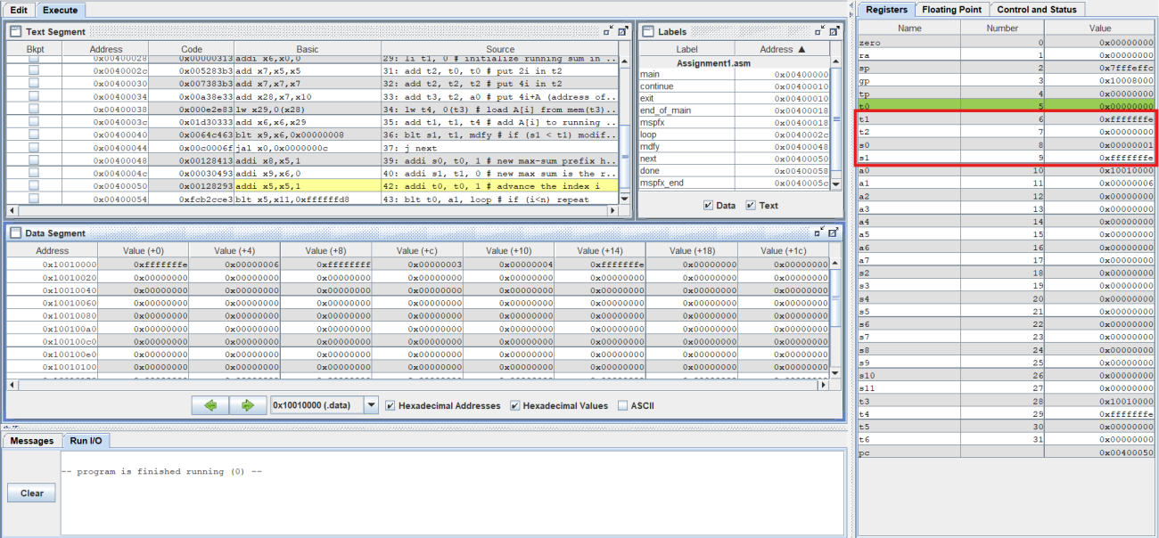

Vòng lặp thứ 2:
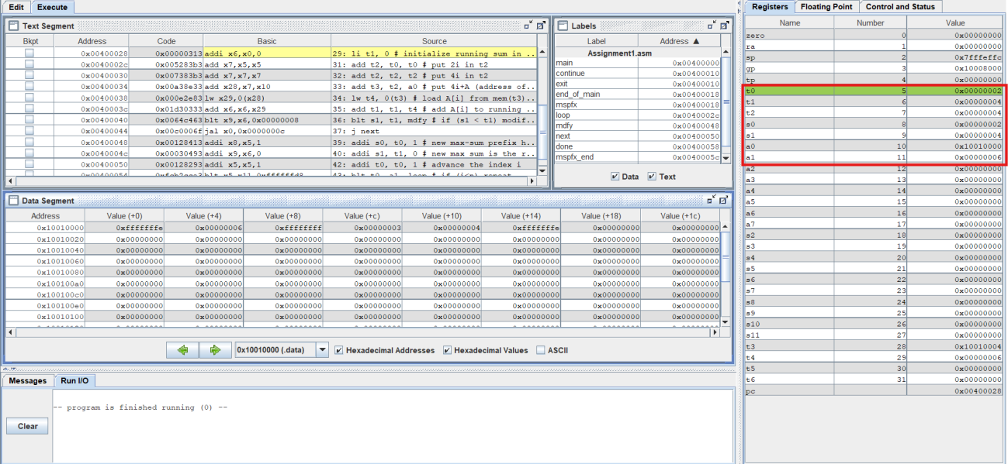

Vòng lặp thứ 3:
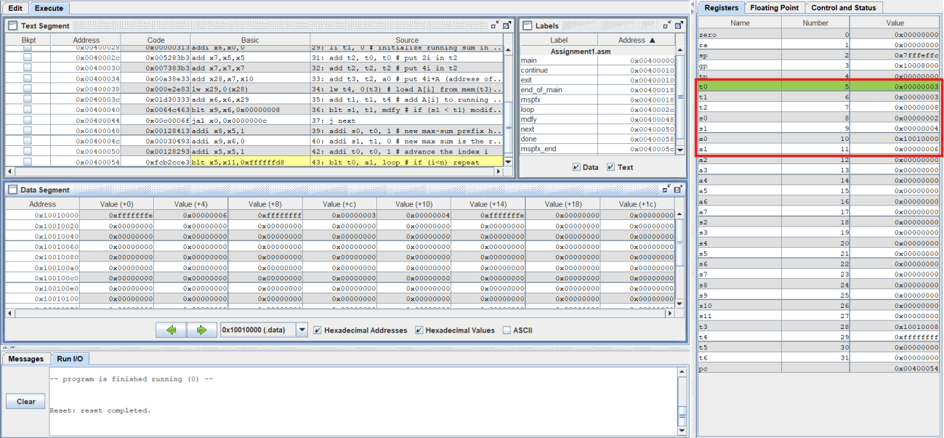

Vòng lặp thứ 4:
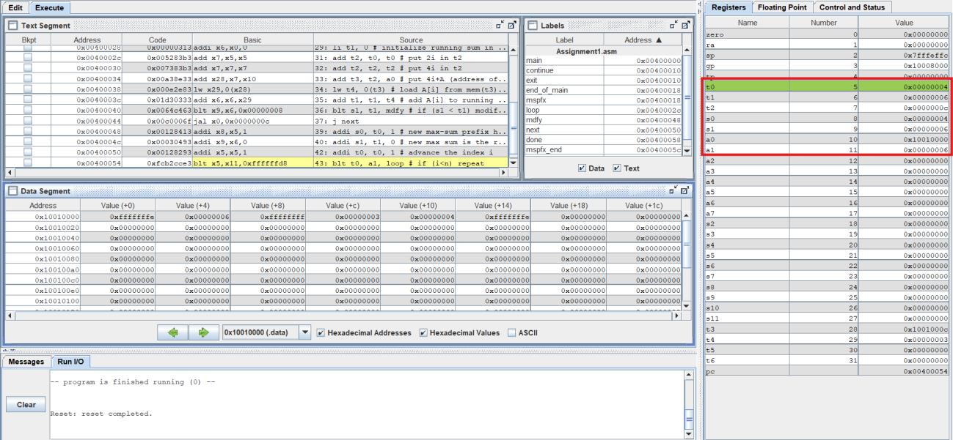

Vòng lặp thứ 5:
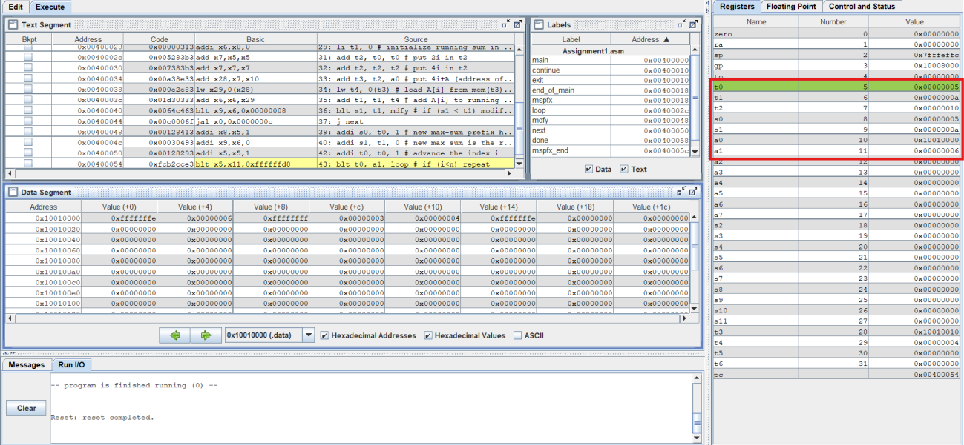

Vòng lặp thứ 6:
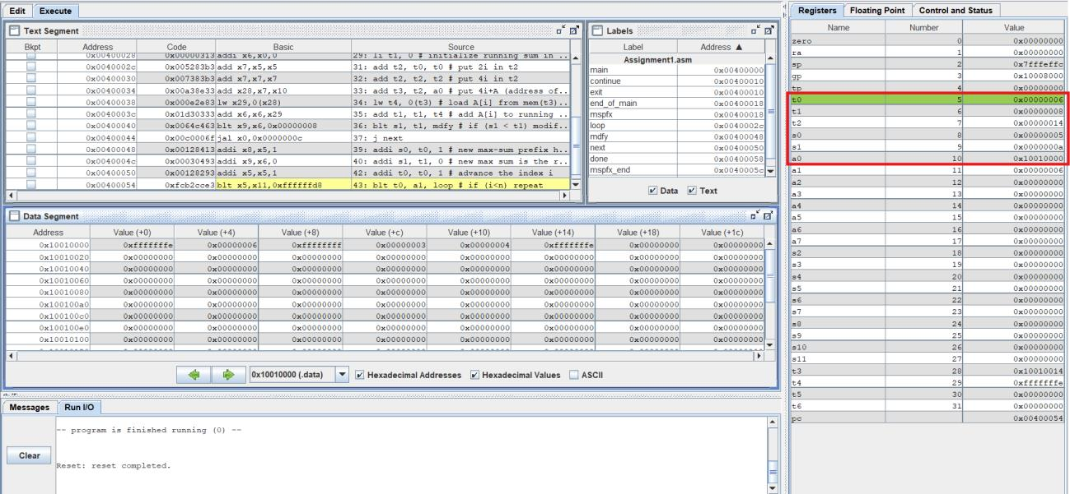

s1 = 10 tương ứng với dãy -2, 6, -1, 3, 4
⇨ Chương trình chạy đúng
Assignment 2:
Chương trình selection sort từ bé đến lớn:
.data
A: .word 7, -2, 5, 1, 5, 6, 7, 3, 6, 8, 8, 9, 9, 10 Aend: .word space: .asciz " " newline: .asciz "\n"
.text
main:
la a0, A # a0 = address(A[0]) la a1, Aend addi a1, a1, -4 # a1 = address(A[n-1]) j sort # sort after_sort: li a7, 10
ecall end_main:
# -------------------------------------------------------------- # Procedure sort (ascending selection sort using pointer) # Registers usage in sort program:
# a0 pointer to the first element in unsorted part
# a1 pointer to the last element in unsorted part
# t0 temporary place for value of last element
# s0 pointer to max element in unsorted part
# s1 value of max element in unsorted part
# -------------------------------------------------------------- sort:
beq a0, a1, done # single element list is sorted j max # call the max procedure after_max:
lw t0, 0(a1) # load last element into t0 sw t0, 0(s0) # copy last element to max location sw s1, 0(a1) # copy max value to last element addi a1, a1, -4 # decrement pointer to last element print: mv t3,a0 la a3, A # lấy lại địa chỉ đầu mảng A la a4, Aend addi a4, a4, -4 # lấy địa chỉ cuối mảng A j print_array continue: mv a0,t3 j sort # repeat sort for smaller list done:
j after_sort
# ---------------------------------------------------------------------
# Procedure max
# function: find the value and address of max element in the list
# a0 pointer to first element
# a1 pointer to last element
# --------------------------------------------------------------------- max:
addi s0, a0, 0 # init max pointer to first element lw s1, 0(s0) # init max value to first value addi t0, a0, 0 # init next pointer to first loop:
beq t0, a1, ret # if next=last, return addi t0, t0, 4 # advance to next element lw t1, 0(t0) # load next element into t1 blt t1, s1, loop # if (next)<(max), repeat addi s0, t0, 0 # next element is new max element addi s1, t1, 0 # next value is new max value j loop # change completed; now repeat ret:
j after_max
#----------------------------------------------------------------------- print_array:
bgt a3,a4,end_print

li a7,1 lw a0,0(a3) ecall

li a7, 4 la a0, space ecall

addi a3, a3, 4 j print_array

end_print:
li a7, 4 la a0, newline ecall j continue

Kết quả:
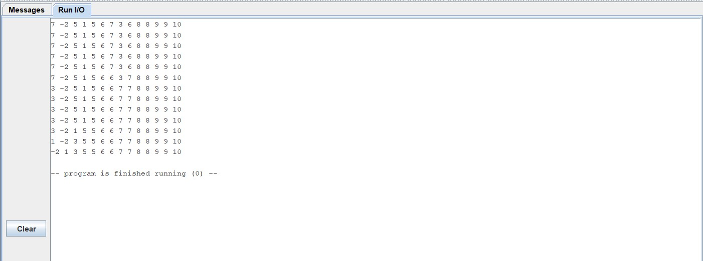

Chương trình selection sort từ lớn đến bé:
.data
A: .word 7, -2, 5, 1, 5, 6, 7, 3, 6, 8, 8, 9, 9, 10
Aend: .word
space: .asciz " " newline: .asciz "\n"
.text
main:
la a0, A # a0 = address(A[0]) la a1, Aend addi a1, a1, -4 # a1 = address(A[n-1]) j sort # sort after_sort:
li a7, 10
ecall end_main:
# -------------------------------------------------------------- # Procedure sort (ascending selection sort using pointer) # Registers usage in sort program:
# a0 pointer to the first element in unsorted part
# a1 pointer to the last element in unsorted part
# t0 temporary place for value of last element
# s0 pointer to max element in unsorted part
# s1 value of max element in unsorted part
# -------------------------------------------------------------- sort:
beq a0, a1, done # single element list is sorted j max # call the max procedure after_max:
lw t0, 0(a1) # load last element into t0 sw t0, 0(s0) # copy last element to max location sw s1, 0(a1) # copy max value to last element addi a1, a1, -4 # decrement pointer to last element print: mv t3,a0 la a3, A # lấy lại địa chỉ đầu mảng A la a4, Aend addi a4, a4, -4 # lấy địa chỉ cuối mảng A continue: mv a0,t3 j sort # repeat sort for smaller list done:
j print_array
# ---------------------------------------------------------------------
# Procedure max
# function: find the value and address of max element in the list
# a0 pointer to first element
# a1 pointer to last element
# --------------------------------------------------------------------- max:
addi s0, a0, 0 # init max pointer to first element lw s1, 0(s0) # init max value to first value addi t0, a0, 0 # init next pointer to first loop:
beq t0, a1, ret # if next=last, return addi t0, t0, 4 # advance to next element lw t1, 0(t0) # load next element into t1 blt t1, s1, loop # if (next)<(max), repeat addi s0, t0, 0 # next element is new max element addi s1, t1, 0 # next value is new max value j loop # change completed; now repeat ret:
j after_max
#----------------------------------------------------------------------- print_array:
bgt a3,a4,end_print

li a7,1 lw a0,0(a4) ecall

li a7, 4 la a0, space ecall

addi a4, a4, -4 j print_array

end_print:
li a7, 4 la a0, newline ecall j after_sort

Kết quả:
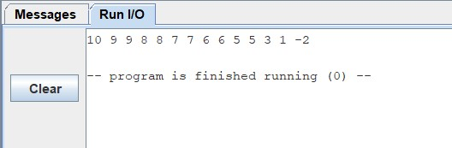

Assignment 3:
Chương trình bubble sort từ bé đến lớn:
.data
A: .word 7, -2, 5, 1, 5, 6, 7, 3, 6, 8, 9, 8, 10, 9, -3 Aend: .word space: .asciz " " newline: .asciz "\n"
.text
main: la a0, A # Địa chỉ của mảng A la a1, Aend # Địa chỉ phần tử cuối cùng của mảng A j bubble_sort # Nhảy đến bubble sort

after_sort:
li a7, 10 # Thoát chương trình
ecall

# -------------------------------------------------------------- # Hàm: Sắp xếp nổi bọt (Bubble Sort)
# Các thanh ghi sử dụng:
# a0: Con trỏ đến phần đầu mảng
# a1: Con trỏ đến phần cuối mảng
# t0: Con trỏ phần tử hiện tại
# t1: Con trỏ phần tử tiếp theo
# t2: Giá trị A[i]
# t3: Giá trị A[i+1]
# t4: Kiểm tra hoán đổi nếu = 0 thì không hoán đổi, nếu = 1 thì có hoán đổi
# -------------------------------------------------------------- bubble_sort:
la t0, A # Địa chỉ phần đầu của mảng
la t1, Aend addi t1, t1, -4 # Địa chỉ phần tử cuối cùng

loop1:
li t4, 0 # Check hoán đổi la t0, A # Đặt lại con trỏ t0 về đầu mảng

inloop:
addi t1, t0, 4 # t1 trỏ đến A[i+1]
bge t1, a1, continue_outer # Nếu đã đến cuối(A[i]=A[n]), quay lại vòng ngoài

lw t2, 0(t0) # Lấy A[i] lw t3, 0(t1) # Lấy A[i+1] ble t2, t3, no_swap # Nếu A[i] <= A[i+1], không đổi chỗ

sw t3, 0(t0) sw t2, 0(t1 # Hoán đổi A[i] và A[i+1] li t4, 1 # Đánh dấu có hoán đổi print: mv a0,t4 la a3, A la a4, Aend addi a4, a4, -4 j print_array # In mảng sau mỗi lần hoán đổi continue: mv t4, a0 no_swap:
addi t0, t0, 4 # Di chuyển đến phần tử tiếp theo j inloop

continue_outer: beq t4, zero, done # Nếu không có hoán đổi, kết thúc sắp xếp addi a1, a1, -4 # Giảm phạm vi từ A[n] xuống A[n-1]....
bge a0, a1, loop1 # Tiếp tục vòng lặp ngoài

done:
j after_sort

print_array: bgt a3, a4, end_print
li a7, 1 lw a0, 0(a3)
ecall
li a7, 4 la a0, space ecall

addi a3, a3, 4 j print_array

end_print:
li a7, 4 la a0, newline
ecall j continue Kết quả:
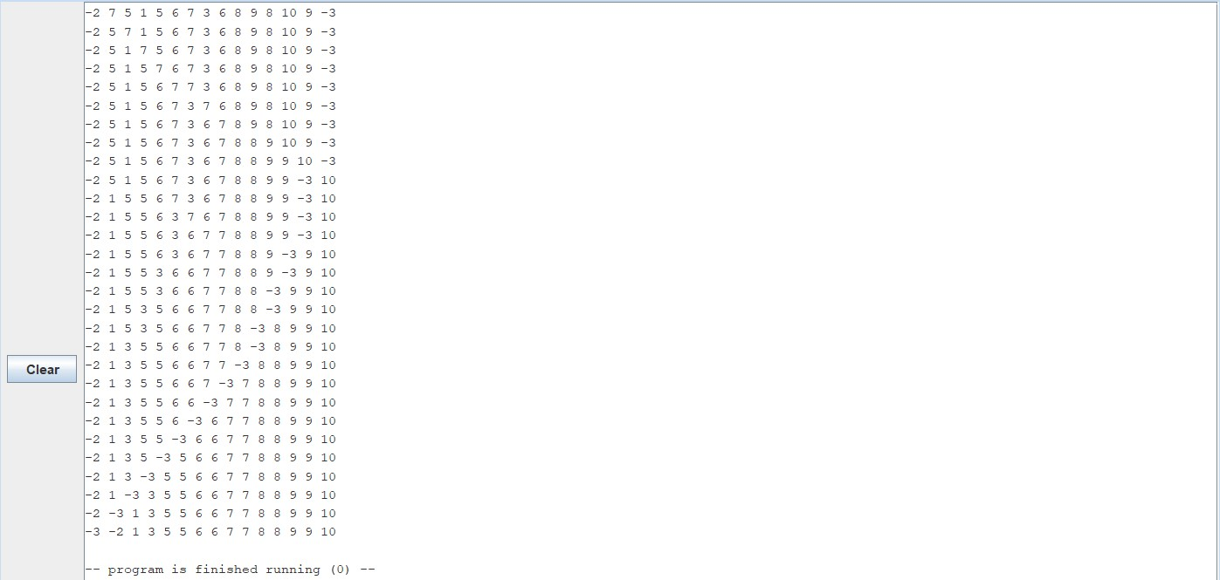

Chương trình bubble sort từ lớn đến bé:
.data
A: .word 7, -2, 5, 1, 5, 6, 7, 3, 6, 8, 9, 8, 10, 9, 11 Aend: .word space: .asciz " " newline: .asciz "\n"
.text
main:
la a0, A # Địa chỉ của mảng A la a1, Aend # Địa chỉ phần tử cuối cùng của mảng A j bubble_sort # Nhảy đến bubble sort

after_sort: li a7, 10 # Thoát chương trình ecall

# -------------------------------------------------------------- # Hàm: Sắp xếp nổi bọt (Bubble Sort)
# Các thanh ghi sử dụng:
# a0: Con trỏ đến phần đầu mảng
# a1: Con trỏ đến phần cuối mảng
# t0: Con trỏ phần tử hiện tại
# t1: Con trỏ phần tử tiếp theo
# t2: Giá trị A[i]
# t3: Giá trị A[i+1]
# t4: Kiểm tra hoán đổi nếu = 0 thì không hoán đổi, nếu = 1 thì có hoán đổi
# -------------------------------------------------------------- bubble_sort:
la t0, A # Địa chỉ phần đầu của mảng
la t1, Aend
addi t1, t1, -4 # Địa chỉ phần tử cuối cùng

loop1:
li t4, 0 # Check hoán đổi la t0, A # Đặt lại con trỏ t0 về đầu mảng

inloop:
addi t1, t0, 4 # t1 trỏ đến A[i+1] bge t1, a1, continue_outer # Nếu đã đến cuối(A[i]=A[n]), quay lại vòng ngoài lw t2, 0(t0) # Lấy A[i] lw t3, 0(t1) # Lấy A[i+1] ble t2, t3, no_swap # Nếu A[i] <= A[i+1], không đổi chỗ

sw t3, 0(t0) sw t2, 0(t1) # Hoán đổi A[i] và A[i+1] li t4, 1 # Đánh dấu có hoán đổi print: mv a0,t4 la a3, A la a4, Aend addi a4, a4, -4 continue: mv t4, a0 no_swap:
addi t0, t0, 4 # Di chuyển đến phần tử tiếp theo j inloop

continue_outer: beq t4, zero, done # Nếu không có hoán đổi, kết thúc sắp xếp addi a1, a1, -4 # Giảm phạm vi từ A[n] xuống A[n-1]....
bge a0, a1, loop1 # Tiếp tục vòng lặp ngoài

done:
print_array: bgt a3, a4, end_print
li a7, 1 lw a0, 0(a4)
ecall
li a7, 4 la a0, space ecall

addi a4, a4, -4 j print_array

end_print:
li a7, 4
la a0, newline
ecall j after_sort Kết quả:
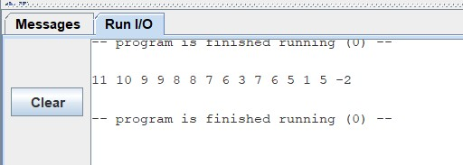

Assignment 4:
Chương trình insertion sort từ bé đến lớn:
.data
A: .word 7, -2, 5, 1, 5, 6, 7, 3, 6, 8, 9, 8, 10, 9, -3
Aend: .word space: .asciz " " newline: .asciz "\n"
.text
main:
la a0, A # Địa chỉ A[0] la a1, Aend # Địa chỉ A[n] j insertion_sort

after_sort:
j done

done:
li a7, 10 ecall

# -------------------------------------------------------------- # Hàm: Sắp xếp chèn (Insertion Sort)
# Các thanh ghi sử dụng:
# a0: Con trỏ đến đầu mảng
# a1: Con trỏ đến cuối mảng
# t0: Con trỏ phần tử hiện tại (i)
# t1: Giá trị A[i]
# t2: Con trỏ phần tử trước đó (j)
# t3: Giá trị A[j]
# s0, s1: Lưu trữ tạm
# -------------------------------------------------------------- insertion_sort: la t0, A # Khởi tạo con trỏ t0 đến đầu mảng addi t0, t0, 4 # Bắt đầu từ phần tử thứ 2 (i=1)

loop1: bge t0, a1, after_sort # Nếu đã duyệt hết mảng -> kết thúc
lw t1, 0(t0) # A[i] addi t2, t0, -4 # j = i-1

loop2:
blt t2, a0, insert # j<0 thì chèn lw t3, 0(t2) # A[j] ble t3, t1, insert # A[j] <= A[i] thì chèn

sw t3, 4(t2) # Dịch A[j] sang phải (A[j+1] = A[j])
addi t2, t2, -4 # j-- j loop2

insert: sw t1, 4(t2)

mv s0, a0 # Backup con trỏ đầu mảng
j print_step continue: mv a0, s0 # Khôi phục con trỏ đầu addi t0, t0, 4 # i++
j loop1

print_step:
la a3, A la a4, Aend addi a4, a4, -4

print_loop: bgt a3, a4, end_print
li a7, 1
lw a0, 0(a3) ecall li a7, 4
la a0, space ecall addi a3, a3, 4 j print_loop

end_print:
li a7, 4
la a0, newline
ecall j continue
Kết quả:
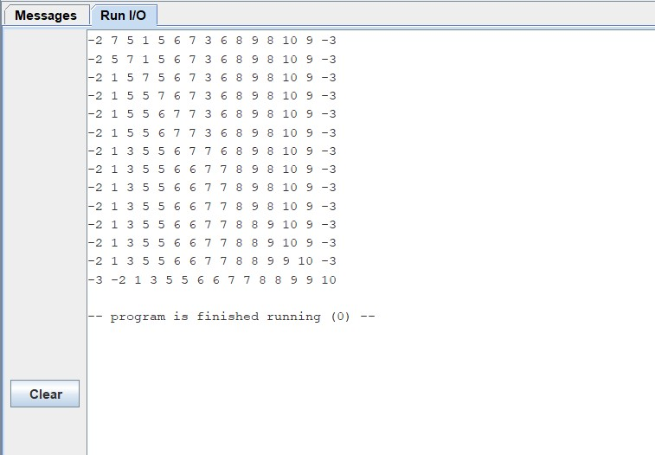

Chương trình insertion sort từ lớn đến bé:
.data
A: .word 7, -2, 5, 1, 5, 6, 7, 3, 6, 8, 9, 8, 10, 9, -3
Aend: .word space: .asciz " " newline: .asciz "\n"
.text
main:
la a0, A # Địa chỉ A[0] la a1, Aend # Địa chỉ A[n] j insertion_sort

after_sort:
li a7, 10 ecall

done:
j print_array

# -------------------------------------------------------------- # Hàm: Sắp xếp chèn (Insertion Sort)
# Các thanh ghi sử dụng:
# a0: Con trỏ đến đầu mảng
# a1: Con trỏ đến cuối mảng
# t0: Con trỏ phần tử hiện tại (i)
# t1: Giá trị A[i]
# t2: Con trỏ phần tử trước đó (j)
# t3: Giá trị A[j]
# s0, s1: Lưu trữ tạm
# -------------------------------------------------------------- insertion_sort: la t0, A # Khởi tạo con trỏ t0 đến đầu mảng addi t0, t0, 4 # Bắt đầu từ phần tử thứ 2 (i=1) la a3, A la a4, Aend addi a4, a4, -4

loop1: bge t0, a1, done # Nếu đã duyệt hết mảng -> kết thúc
lw t1, 0(t0) # A[i] addi t2, t0, -4 # j = i-1

loop2: blt t2, a0, insert # j<0 thì chèn lw t3, 0(t2) # A[j] ble t3, t1, insert # A[j] <= A[i] thì chèn

sw t3, 4(t2) # Dịch A[j] sang phải (A[j+1] = A[j])
addi t2, t2, -4 # j-- j loop2

insert: sw t1, 4(t2)

mv s0, a0 # Backup con trỏ đầu mảng continue: mv a0, s0 # Khôi phục con trỏ đầu addi t0, t0, 4 # i++
j loop1

print_array:

bgt a3, a4, end_print
li a7, 1
lw a0, 0(a4)
ecall
li a7, 4 la a0, space ecall

addi a4, a4, -4 j print_array end_print:
li a7, 4
la a0, newline
ecall j after_sort
Kết quả:
